ΕΝΩΣΗ ΜΗΧΑΝΙΚΩΝ ΔΗΜΟΣΙΩΝ ΥΠΑΛΛΗΛΩΝ
ΔΙΠΛΩΜΑΤΟΥΧΩΝ ΑΝΩΤΑΤΩΝ ΣΧΟΛΩΝ
ΔΥΤΙΚΗΣ ΚΡΗΤΗΣ

Νεάρχου 23,
Τ.Κ. 73 100, Χανιά
Τηλ.: 2831340715 / 6974 733933 / Φαξ: 2831340731
Email: emdydas.dk@gmail.com

Αριθ. Πρωτ. Χανιά, 15 Απριλίου 2022

Προς

- Μέλη Ένωσης
- Π.Ο. ΕΜΔΥΔΑΣ (για ιστοσελίδα)

ΘΕΜΑ: Πρόσκληση Τακτικής Γενικής Εκλογοαπολογιστικής Συνέλευσης

Η Ε.Μ.Δ.Υ.Δ.Α.Σ. ΤΜΗΜΑ ΔΥΤΙΚΗΣ ΚΡΗΤΗΣ, καλεί τα μέλη της, σε Τακτική Εκλογοααπολογιστική – Γενική Συνέλευση στις 20 Απριλίου 2022 ημέρα Τετάρτη και ώρα 10:00 στην αίθουσα συνεδρίων του ΤΕΕ-ΤΔΚ (1^{ος} όροφος, Νεάρχου 23, Χανιά) με θέματα:
- Ενημέρωση από το προεδρείο της ΠΟ ΕΜΔΥΔΑΣ
- Διοικητικός Απολογισμός
- Οικονομικός Απολογισμός – Έκθεση εξελεγκτικής Επιτροπής
- Έγκριση Οικονομικού Απολογισμού
- Έγκριση Διοικητικού Απολογισμού
- Καθορισμός διαδικασίας εγγραφής νέων μελών
- Ορισμός ημερομηνίας αρχαιρεσιών για την εκλογή νέων οργάνων
- Εκλογή μελών εφορευτικών επιτροπών

Σε περίπτωση που δεν επιτευχθεί απαρτία θα πραγματοποιηθεί νέα Έκτακτη Γενική Συνέλευση στις 27 Απριλίου 2022 ημέρα Τετάρτη και ώρα 10:00 στην αίθουσα συνεδρίων του ΤΕΕ-ΤΔΚ (1^{ος} όροφος, Νεάρχου 23, Χανιά) με τα ίδια θέματα.

Σε περίπτωση μη απαρτίας θα πραγματοποιηθεί ανεξαρτήτως αριθμού παρόντων μελών, χωρίς νέα πρόσκληση η ΤΑΚΤΙΚΗ ΕΚΛΟΓΟΑΠΟΛΟΓΙΣΤΙΚΗ ΓΕΝΙΚΗ ΣΥΝΕΛΕΥΣΗ με τα ίδια θέματα

την Πέμπτη 5 Μαίου 2022 και ώρα 10:00

Στην τακτική εκλογοαπολογιστική συνέλευση την Πέμπτη 5 Μαίου θα παραστούν ο Πρόεδρος της Ομοσπονδίας μας κος Πετρόπουλος και το μέλος του Δ.Σ κος Πολίτης για να ενημερώσουν τους συναδελφους για όλα τα τρέχοντα θέματα που απασχολούν τον κλάδο.

Η παρουσία και η συμμετοχή όλων των μηχανικών κρίνεται επιβεβλημένη.

Παρακαλούνται οι προιστάμενοι και Διευθυντές των Υπηρεσιών όπου υπηρετούν συνάδελφοι μηχανικοί να τους διευκολύνουν να συμμετάσχουν στη συνέλευση.

Για το Δ.Σ.

O ΠΡΟΕΔΡΟΣ |  | Ο ΓΕΝ. ΓΡΑΜΜΑΤΕΑΣ
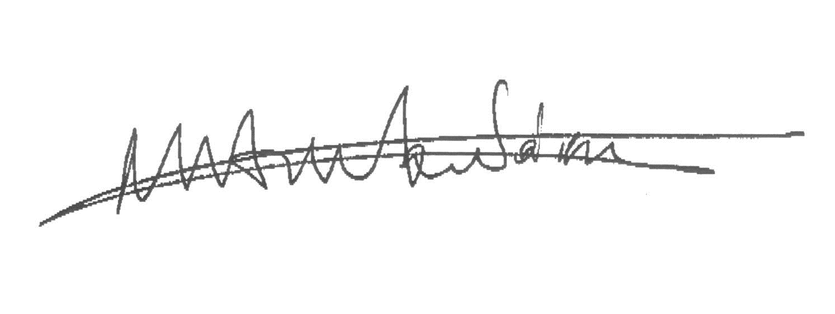 | 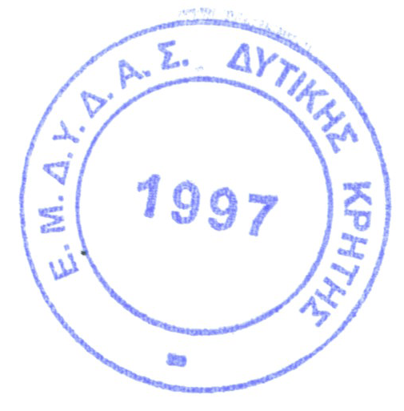 | 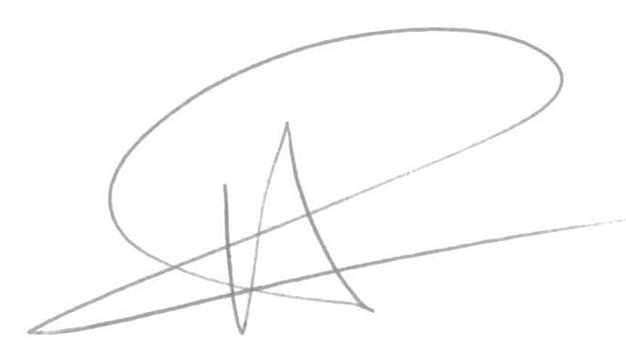
ΜΑΝΟΣ ΝΙΚΟΛΟΥΔΑΚΗΣ  Μηχανικός Περιβάλλοντος |  | ΑΝΝΑ ΠΙΤΕΡΗ  Τοπογράφος Μηχανικός

